**Fecha de ejecución:** 2025-09-17 11:24:33

**Categoría de prueba:** simulador_regla

**Nombre de prueba:** Abre el Navegador

**Evidencia:**

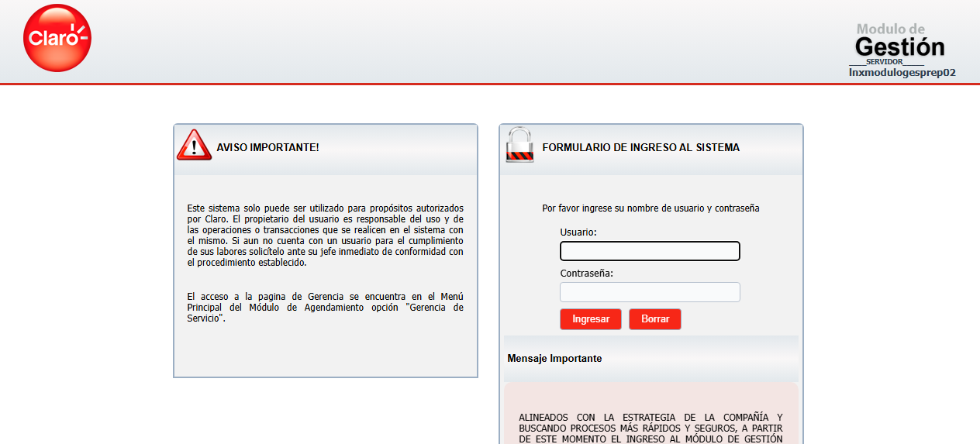

**Fecha de ejecución:** 2025-09-17 11:24:39

**Categoría de prueba:** simulador_regla

**Nombre de prueba:** Login

**Evidencia:**

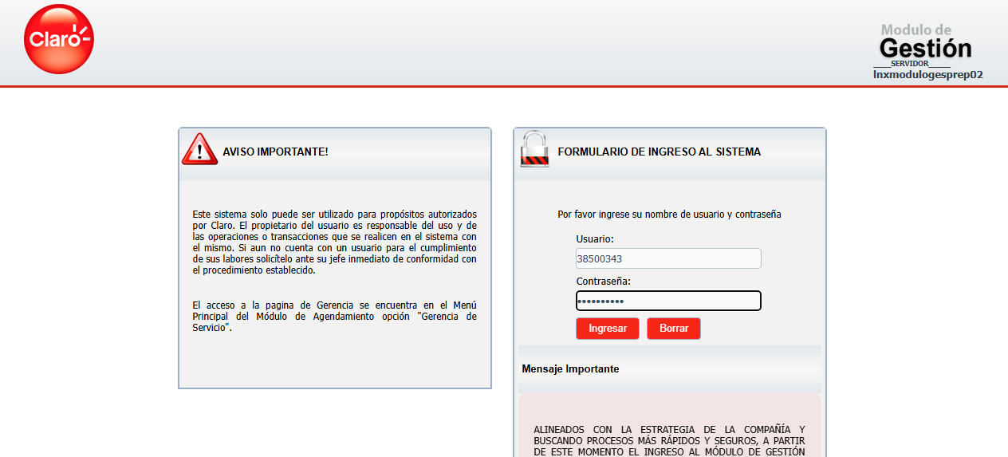

**Fecha de ejecución:** 2025-09-17 11:25:14

**Categoría de prueba:** simulador_regla

**Nombre de prueba:** Navegación

**Evidencia:**

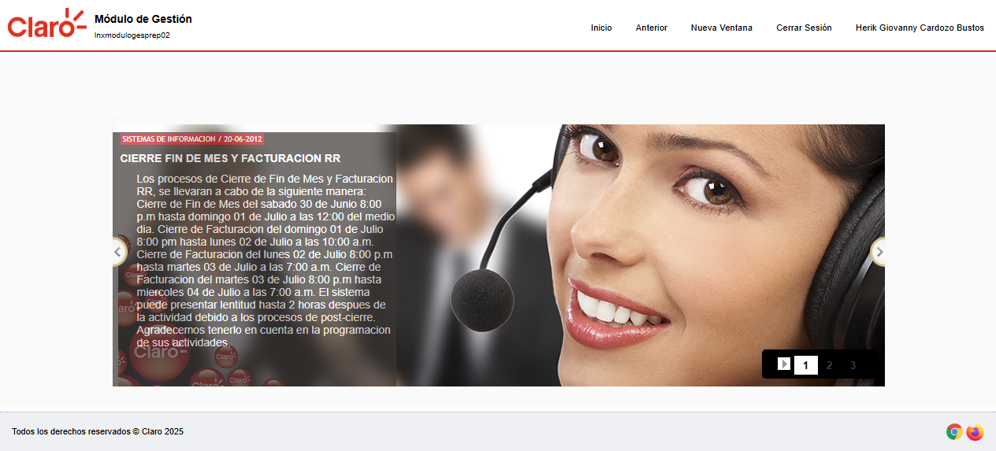

**Fecha de ejecución:** 2025-09-17 11:25:14

**Categoría de prueba:** simulador_regla

**Nombre de prueba:** Navegación

**Evidencia:**

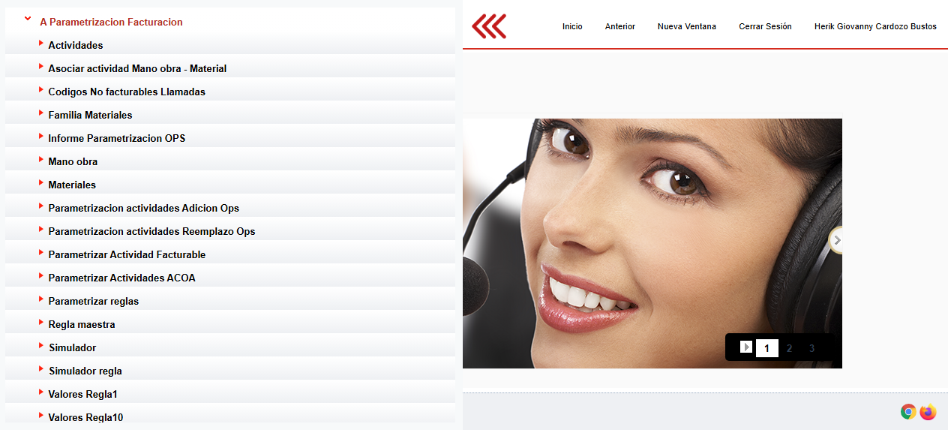

**Fecha de ejecución:** 2025-09-17 11:25:25

**Categoría de prueba:** simulador_regla

**Nombre de prueba:** Consulta Orden 3900374

**Evidencia:**

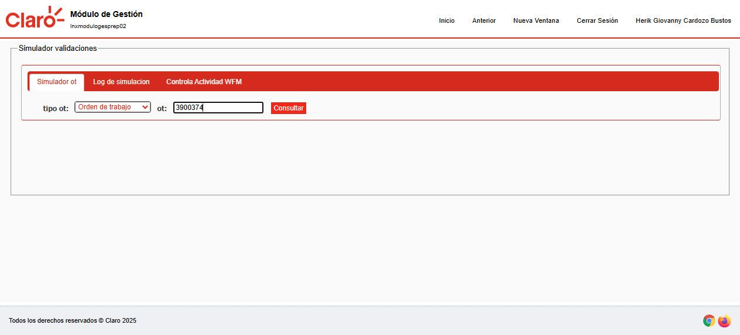

**Fecha de ejecución:** 2025-09-17 11:25:25

**Categoría de prueba:** simulador_regla

**Nombre de prueba:** Consulta Orden 3900374

**Evidencia:**

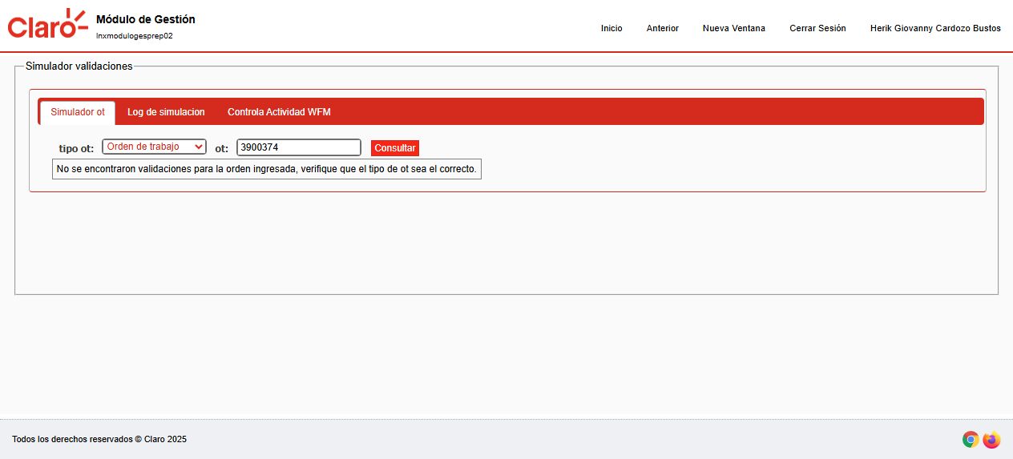

**Fecha de ejecución:** 2025-09-17 11:25:45

**Categoría de prueba:** simulador_regla

**Nombre de prueba:** Resultados

**Evidencia:**

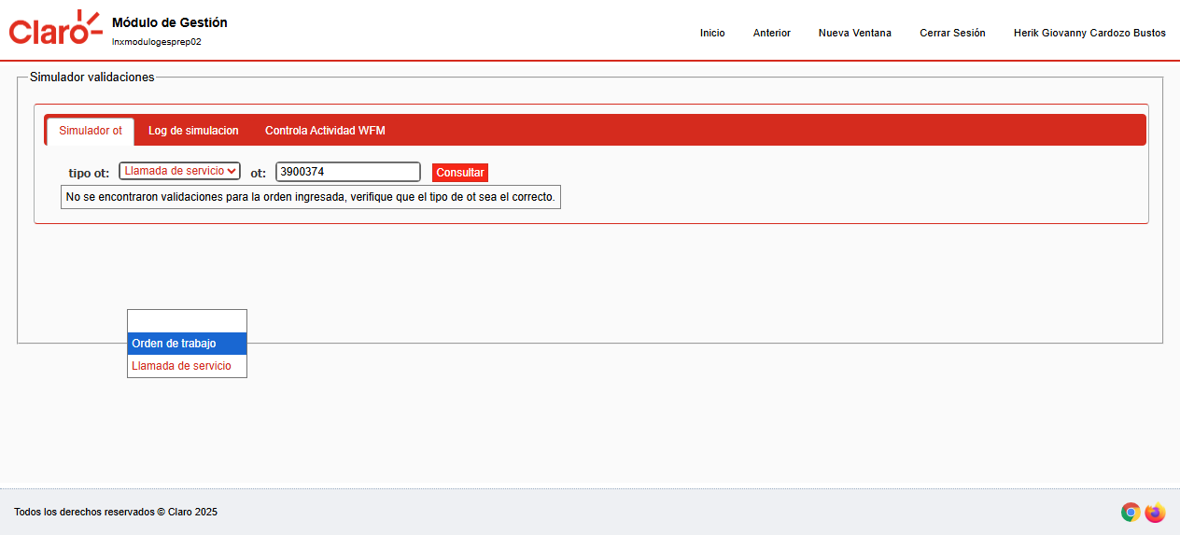

**Fecha de ejecución:** 2025-09-17 11:25:45

**Categoría de prueba:** simulador_regla

**Nombre de prueba:** Resultados

**Evidencia:**

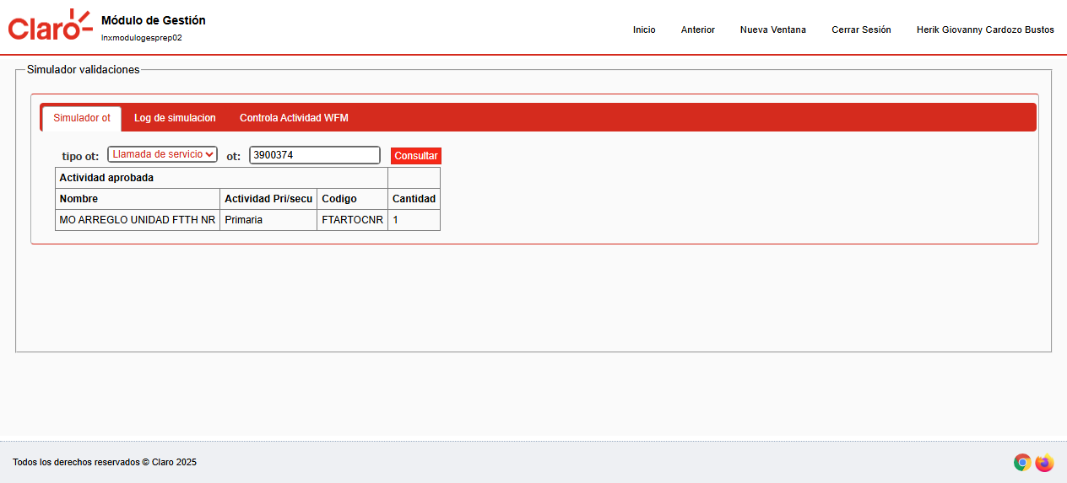

**Fecha de ejecución:** 2025-09-17 11:25:45

**Categoría de prueba:** simulador_regla

**Nombre de prueba:** Resultados

**Evidencia:**

